1、发展历程
乡村旅游最早起始于欧洲，至今已有100多年的历史。
（1）组织贵族到郊区度假
早在1855年，法国巴黎市的贵族就组织到郊区乡村度假旅游。到 1865年，意大利制定了“农业与旅游全国协会”，专门介绍城市居民到乡村休闲旅游。
（2）城市居民自发到郊区旅游
到二战以后，随着城市化的迅速发展，城市人口和建筑物的高度密集，以及城市生态环境的日趋恶化，生活在城市的居民都要求到城郊乡村休闲旅游。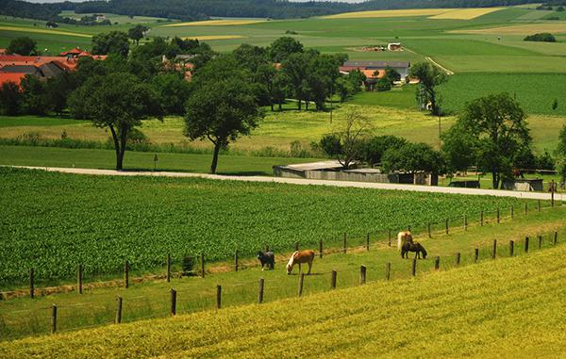
（3）郊区旅游+休闲娱乐
到20世纪60年代初，当时的旅游大国西班牙积极发展乡村旅游，把农场、庄园进行规划建设，提供徒步旅游、骑马、滑翔、登山、漂流、参加农事活动等多种休闲项目，并举办各种形式的务农学校、自然学习班、培训班等，从而开创了世界乡村旅游的先河。此后，乡村旅游在德国、美国、波兰、日本、荷兰、澳大利亚、新加坡等国家得到倡导和大力发展。
（4）以“购、食、游、住”为主的观光+休闲
此时，世界各国乡村旅游不再是对田园景色的观看，取而代之以具有观光休闲功能的观光休闲农业园，旅游活动以观光为主，结合购、食、游、住等多种方式进行经营，并相应地产生了乡村旅游专业从业人员，乡村旅游也从农业和旅游业中独立出来，并且找到了旅游业和农业共同发展、相互结合的交汇点，标志着新型交叉产业的产生。
（5）功能得到扩展：打造“生产、生活、生态”的休闲农场、度假农庄、教育农园、市民农园。
到80年代，随着人们休闲度假旅游需求的日益增大，观光农业园由单纯观光性质向休闲、度假、操作、体验、教育、环保等多功能扩展，于是就出现了具有生产、生活、生态多功能的休闲农场、度假农庄、教育农园、市民农园等。
（6）推出乡村文化旅游
到90年代，一些国家又推出了乡村文化旅游，包括民俗风情、民族文化、农耕文化、农舍建筑、节庆活动等，乡村旅游的文化内涵、层次和品位进一步提高。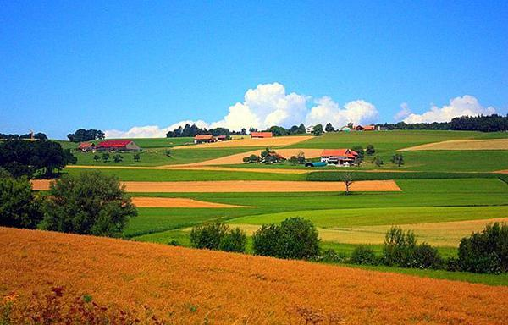
2、发展模式
（1）日本模式
日本都市农场的务农式旅游极具代表性。他们组织旅游者春天插秧，秋天收割，草原放牧，牛棚挤奶，捕鱼捞虾，吸引了大批国内外游客。
（2）韩国模式
大城市周边的“观光农园”和“周末农场”，集食宿、劳动与文娱于一体，韩国政府在资金和政策上积极支持，并给予严格管理。
（3）美国模式
开辟大型郊游区供游钓、野营、骑马等郊游活动；开展农场、牧场旅游；每年参加农业旅游的人数达到二千多万人次。
（4）法国模式
成立休闲农业常设会议机构；在城郊建许多观光果园专供游客观光、尝鲜、品酒休闲；每年可以给法国农民带来700亿法郎的收益。
（5）英国模式
英国在伦敦城郊沿绿环带建有一大批公园和野餐地，供市民游憩。
（6）德国模式
“度假农庄”主要是吸引游客前往农场度假，亦能尽情欣赏田园风光，体验农场生产与农家生活。游客一次停留一周左右的占60%，其中50%的每年有2～3次度假。“市民农园”出租给市民种花、草、树木、蔬菜、果树或庭院式经营。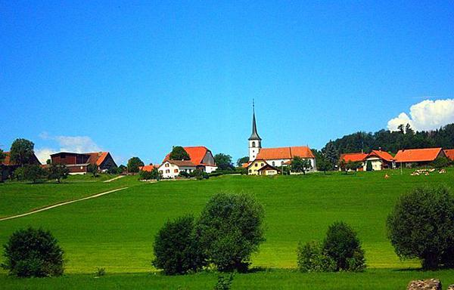
（7）新西兰模式
充分利用丰富的牧场资源，围绕绵羊举办“牧场之旅”；开展花园旅游、花展等。
（8）意大利模式
意大利在1865年就成立了“农业与旅游全国协会”，意大利的“绿色假期”始于20世纪70年代，发展于80年代，到20世纪90年代已成燎原之势。
（9）台湾模式
台湾的休闲农庄种类繁多。观光农园，休闲农场，市民农园，农业公园等。此外还有假日花市、教育农园、森林游乐区、屋顶农业等其他形态。
3、发展阶段
纵观国际乡村旅游发展的过程，大致可以分为三个阶段：
（1）萌芽—兴起阶段，在19世纪初，城市人开始认识农业旅游价值，并参与了乡村农业旅游，如法国、意大利。
（2）观光—发展阶段，在20世纪中后期，乡村观光农业发展，形成农业和旅游相结合的新产业，如西班牙、日本、美国。
（3）度假—提高阶段，在80年代以后，观光农业由观光功能向休闲、度假、体验、环保多功能扩展，如日本、奥地利、澳大利亚。
4、发展趋势
在发展进程中，国际乡村旅游呈现出新的发展态势：
（1）把发展乡村旅游纳入解决农村问题，推动农村持续全面进步的战略范畴，从政策层面进行有效推动；
（2）突出强调保持乡村自然人文环境的原真性；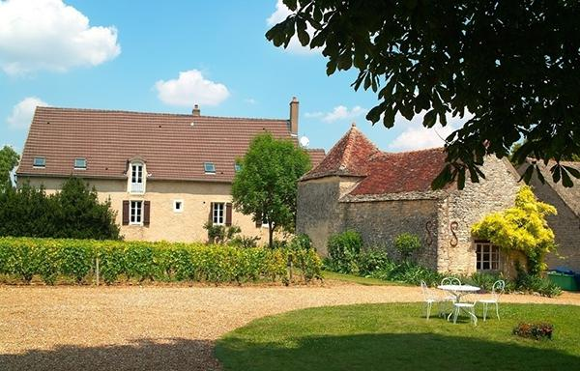
（3）乡村旅游朝选择的多样化和方式的自助化方向发展；
（4）乡村旅游客源从区域性向跨区域、国际化方向转化。

